Babička jako svědectví doby

Božena Němcová je výraznou osobností české literatury 19. století a její Babička je jedním z klíčových děl české literatury vůbec. Ve své době byla Němcová významnou představitelkou vlasteneckých snah a také respektovanou osobností českého společenského života. A snad každý se někdy setkal s některou z pohádek, které sbírala a upravovala.

Video: Literatura, divadlo a národní obrození
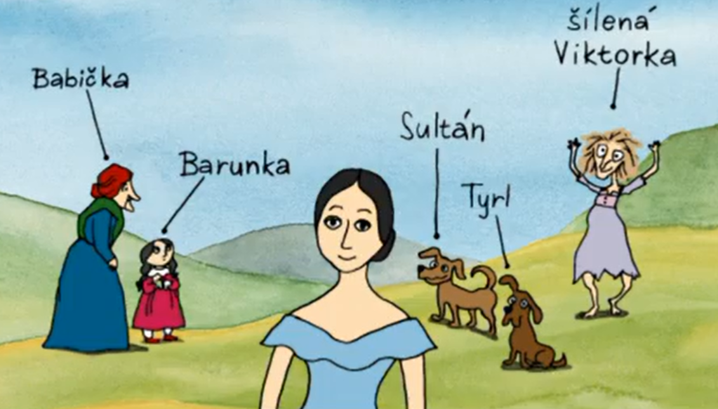

1. Zjistěte, proč ve videu Němcová pronáší směrem k babičce výrok: „Šťastná to žena.“, zatímco Viktorce říká: „Ty ne.“

2. Zjistěte základní informace o postavě Barunky.

3. O Boženě Němcové se ve videu mluví jako o sběratelce lidových pohádek. Uveďte názvy pohádek Boženy Němcové, které znáte.

Video: UčíTelka (4. tř.): Poznáváme Českou republiku

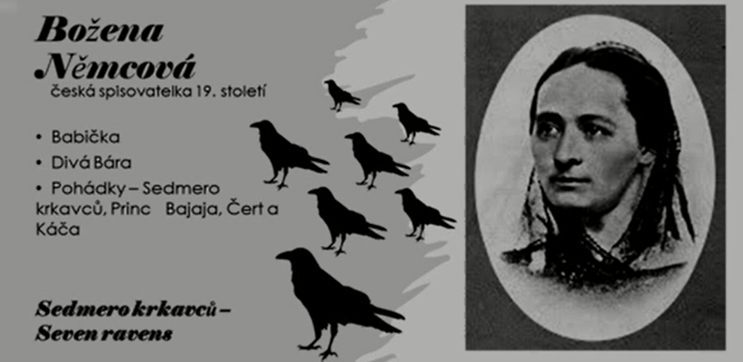

1. Napište všechny postavy z pohádek Boženy Němcové, které znáte.

